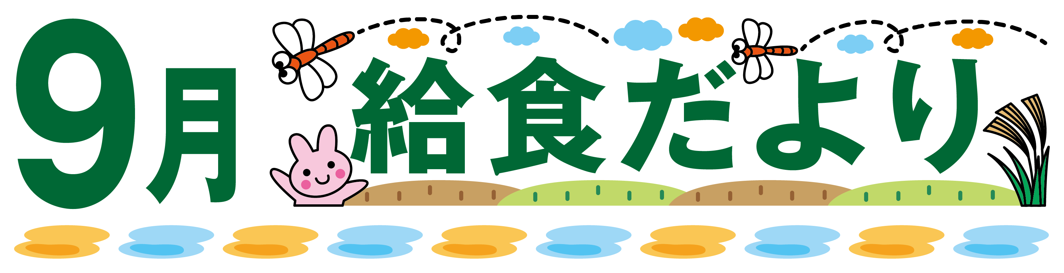

調布市立滝坂小学校

校　長　　小林　美也子

栄養士　　山本　美杏

いようで，あっというにみがわりました。みけは，やだるさをじたり，やるがなかったりと，がこりやすくなります。これはリズムのれがとえられ，するには，きたらをびること，ごはんをしっかりべること，そしてはでをかすことがです。また，みにでごすことがかったは，にもがです。をしっかりとい，をしないようにしましょう。



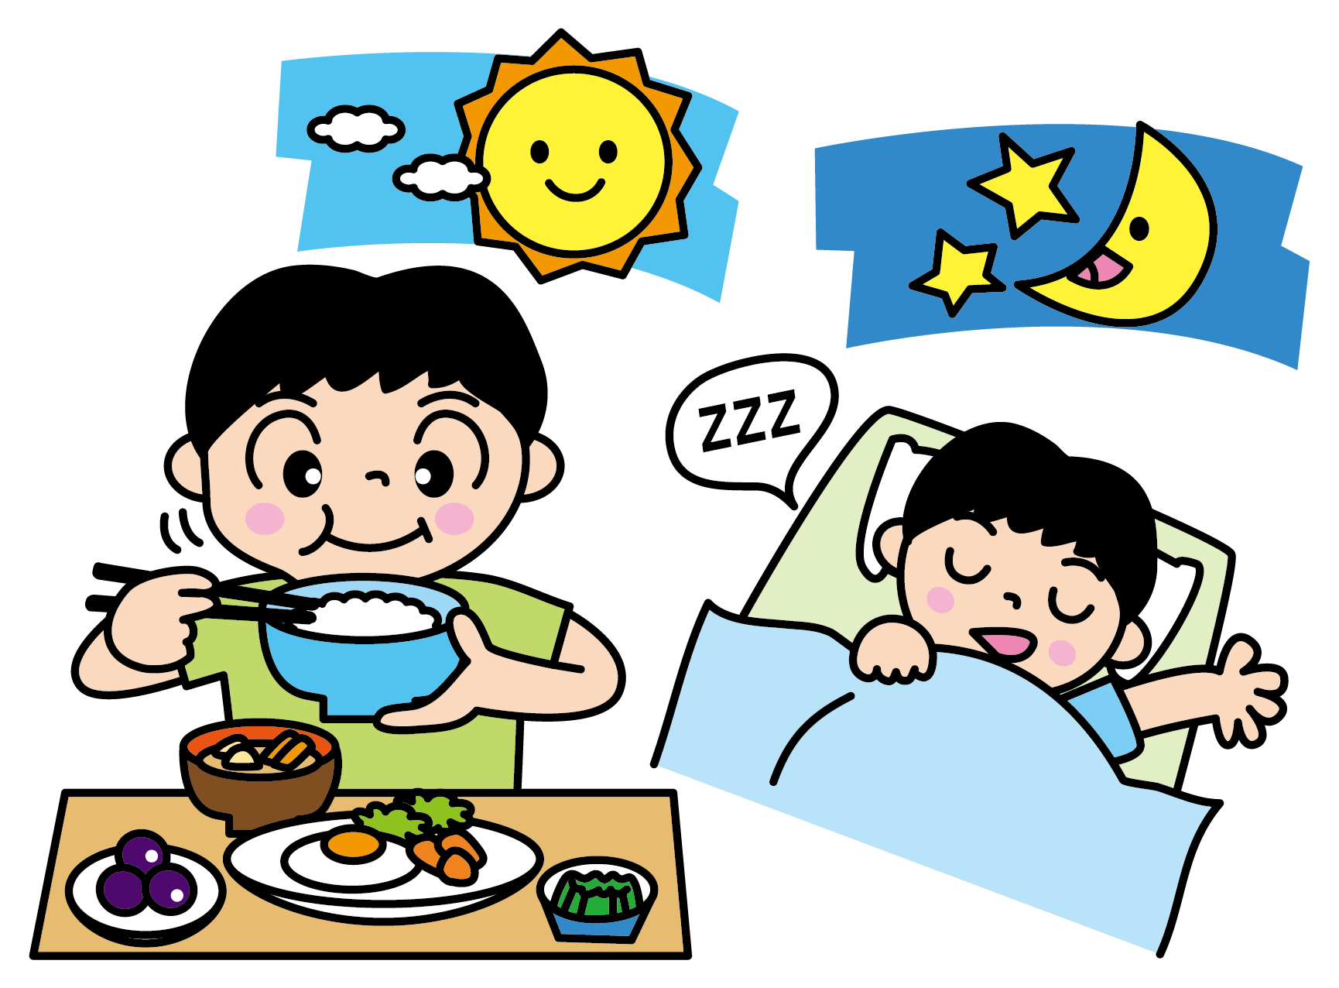

のではとはいえ，しいがいています。のれもやすいなので，とをしっかりとるようがけましょう。ストレッチなどにをかすことも，にがあります。

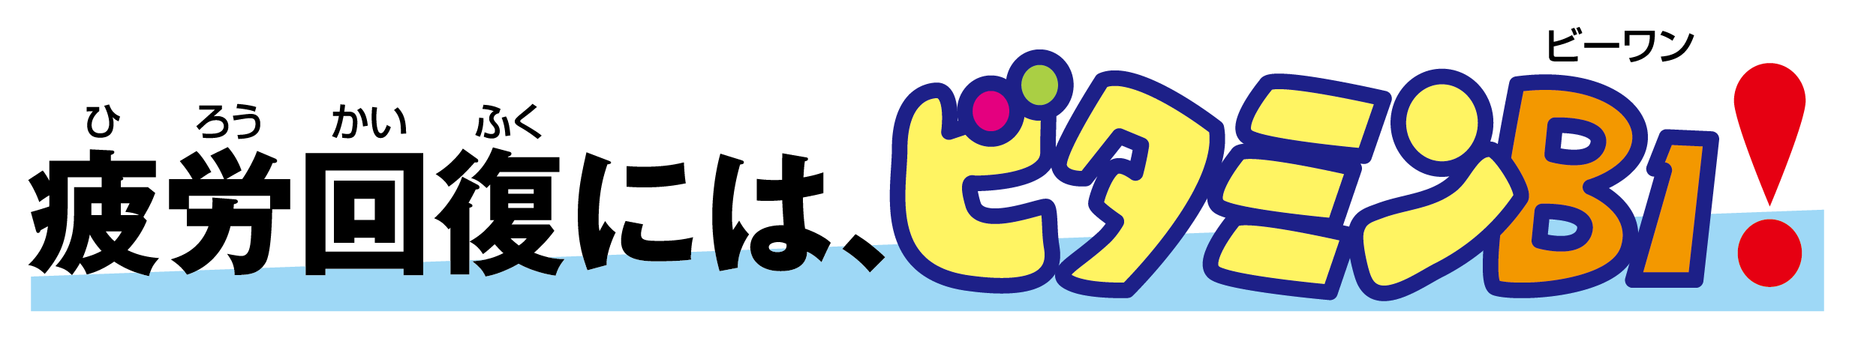

ビタミンは，ごなどのをエネルギーにえるためになで，するとれやすくなります。はにしがちになりますので，ににりれましょう。にんにく，ねぎなどにまれる「アリシン」とにとると，よりです。



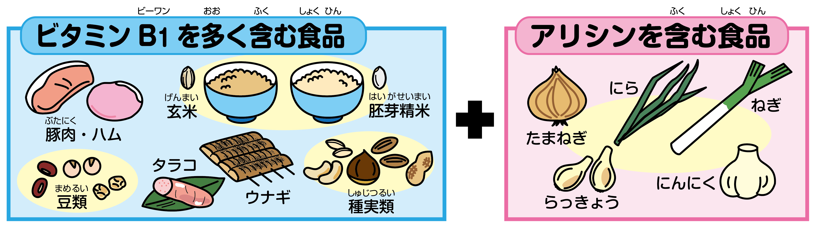

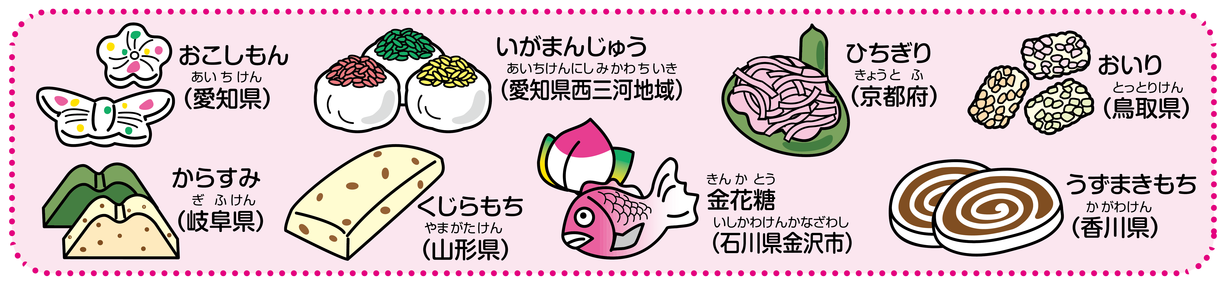

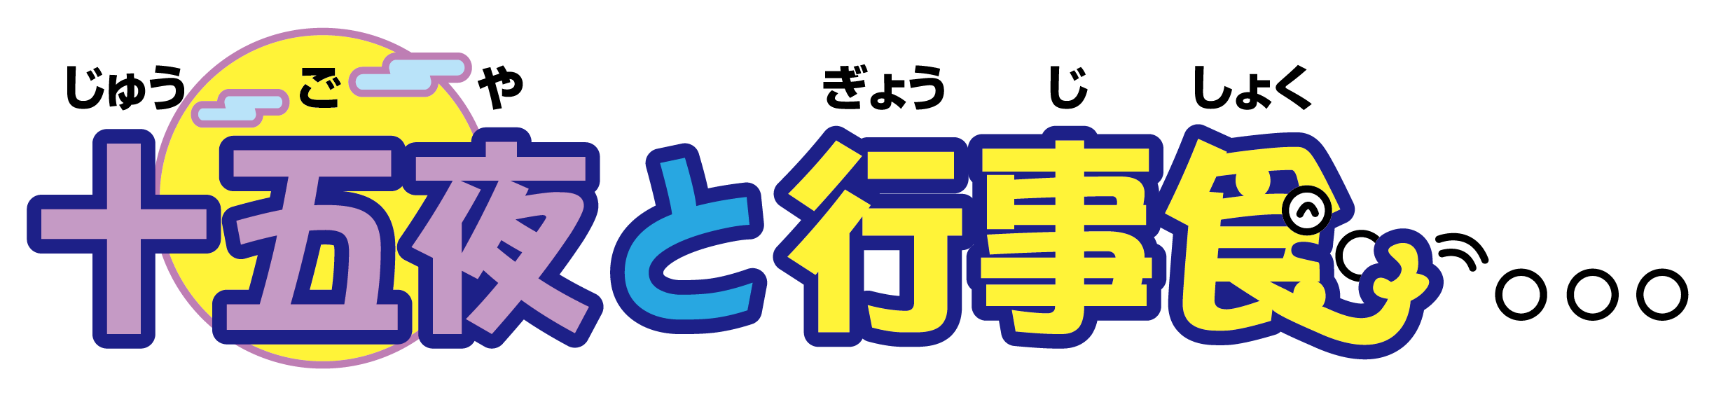

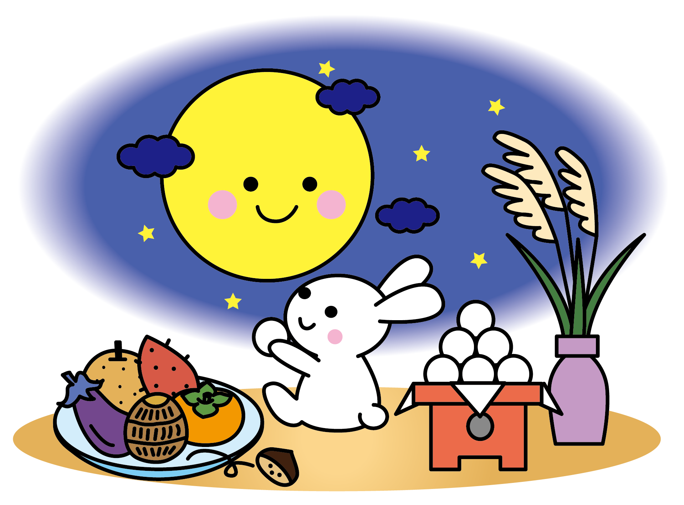

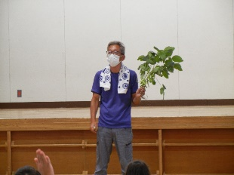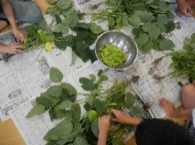

★３えだまめのさやもぎ★

７４のにでたは，のさんのです。このはさやつきのものをさんにけてもらって，３がさんにわりながらのさやもぎをしてくれました！れたてのなを，でおいしくいただきました。

とはので８15ののことです（のでは９～10ごろ）。「の」ともいい，１でもがきれいにえることから，をめるおのがあります。ちょうど，のにたるため，のやなどをおえし，にするもあります。

こん げつ　　　　　こんだて　　しょうかい

今月の献立紹介

（） の

　　９は「の」です。は，やなどのきな

がこったのです。のにはしてきたたち

のためのべ「」がされています。は，そのをって

「」をります。

（） の『』

をするべのひとつに，つけものの「キムチ」があります。キム

チは，づけしたやだいこんなどのを「ヤンニョム」というと

につけこんでるいつけものです。では，ごはんのおかずにしてべ

ます。

（） 『』

は，とばれていたから，や，アジアなどと

があり，これらのののをけ，のがして

きました。にがいのは，にのがきいとえ

られています。

（）　の

　　　　　　　　　　がいとされるのでもがきい９がなる９は，「

（）」のが「なる」ことからのとわれるようになりました。

また，のびらをかべたおをんでをうことから，「の」と

もわれます。ではのをイメージした「し」とのがった

「りすまし」をります。

（）　ブックメニュー・

　　　（：『こまったさんのオムレツ』：　：）

「こまったさんシリーズ」のオムレツのから，にちなんで「オム

レツ」をります。になるようにいのトレーにをしてきます。

の中には，じゃがやねぎ，ハムなどのもります。

